复习卷1
1．下列常见物理量中，你认为最合理的是（ ）
A．人体的正常温度约是40℃ B．一个鸡蛋的质量约是200g
C．我国家庭电路电压为220V D．手电筒中的电流约是2A
2．有两验电器A、B，A带正电，用一导体将A、B连接使B也带电，则此过程中正确的是（ ）
A．电子从A到B B．电子从B到A
C．正电荷从A到B D．正电荷从B到A
3．通过直接感知的现象，推测无法直接感知的事实，是常用的物理方法。下列根据现象所做出的推测，符合事实的是（ ）
A．街边的路灯同时亮、灭路灯是串联的
B．投篮抛向空中的篮球，离开手后还能继续运动手对空中的篮球还有力的作用
C．小磁针放在磁体旁受力偏转磁体周围有磁场
D．用超声波可击碎人体内的“钻石”声波能传递信息
4．如图是某物质加热时温度随时间变化的图象。下列对图象的分析正确的是（ ）
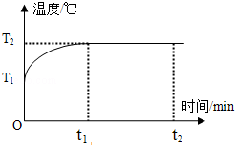
A．该物质一定是晶体 B．T₂一定是物质的沸点
C．0～t₁时间内物质的分子热运动加剧 D．t₁～t₂时间内物质的温度不变内能不变
5．能源、信息和材料是现代社会发展的三大支柱，下列说法中不正确的是（ ）
A．超导材料主要是应用在高压输送电路和电饭锅等电器上
B．光纤通信是利用激光通过光导纤维来传递信息的
C．条形码扫描器中的光敏二极管使用的主要是半导材料
D．核能、太阳能、氢能等是具有广阔开发前景的新能源
6．以下几个选项中，说法正确的是（ ）
A．汤姆生发现电子说明原子是可分的，电子带的负电荷数与质子带的正电荷数相等时，物体对外不显电性
B．扫地时尘土飞扬说明分子在永不停息地做无规则运动
C．毛皮与橡胶棒摩擦后能够吸引轻小物体是摩擦创造了电荷
D．把10毫升酒精和10毫升水混合在一起，体积等于20毫升
7．如图是小明家里用的电能表，电能表的部分参数及上月末的示数如图所示。表盘上1600imp/（kW•h）表示电能表所在电路每消耗1kW•h的电能，指示灯闪烁1600次。下列有关说法正确的是（ ）
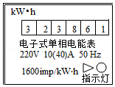
A．指示灯闪烁越快，电能表所在电路的总功率越大
B．小明家干路中的电流不得超过10A
C．小明家上月消耗的电能为32386.1kW•h
D．断开其他用电器，只让电饭锅单独工作 2min，指示灯闪烁 32 次，此时电饭 锅的功率为60W
8．如图所示，用30N的拉力F沿水平方向拉绳子的一端，使重400N的物体A以0.1m/s的速度沿水平地面向左匀速运动了10s，已知滑轮组的机械效率为80%，则此过程中（ ）
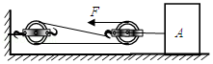
A．绳子自由端移动的距离为1m B．滑轮组对物体A的水平拉力为90N
C．拉力F的功率为3W D．拉力F所做的有用功为72J
二．多选题（共1小题）
9．用相同的酒精灯分别对a、b两液体加热（如图甲），根据测得数据分别描绘出两液体的温度随时间变化的图象（如图乙）．在相同的时间内两液体吸收的热量相等，不计液体热量散失，分别用m_{a}、m_{b}、c_{a}、c_{b}表示a、b两液体的质量和比热容，则结合图中信息作出的下列推断正确的是（ ）
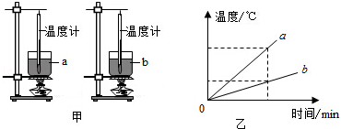
A．若m_{a}＝m_{b}，则c_{a}＞c_{b} B．若m_{a}＝m_{b}，则c_{a}＜c_{b}
C．若c_{a}＝c_{b}，则m_{a}＜m_{b} D．若c_{a}＝c_{b}，则m_{a}＞m_{b}
三．填空题（共3小题）
10．如图所示，在测定杠杆机械效率的实验中，竖直向上匀速拉动弹簧测力计，使挂在杠杆OB下面的物块缓慢上升至虚线位置，测力计的示数F为 N，测力计上升的高度s为0.2m．物块重G为
1.5N，物块上升的高度h为0.3m，则杠杆的机械效率为 %，使用该杠杆做额外功的一个原因是 。
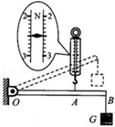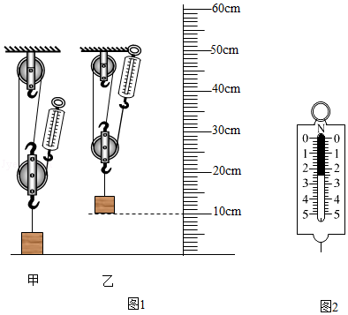
11．小明和小红在测定滑轮组机械效率的实验中
（1）滑轮组所挂的重物的重量为3.6N，如图1所示重物从原来图1的位置被提升到图2的位置，在提升过程中应使弹簧测力计竖直 上升。弹簧测力计的示数如图2所示，则滑轮组绳子自由端受到的拉力是 N，滑轮组的机械效率是 %。
（2）小明想进一步探究物重对滑轮组机械效率的影响，于是另外找来了三个物块，其中A重5N，B重8N，C重12N，小红一眼看出其中有一个物块不能利用现有的实验装置完成实验，你认为不能完成实验的是物块 （选填“A”、“B”或“C”），原因是 。（忽略绳重及一切摩擦）
（3）在完成实验后，他们发现：同一滑轮组的机械效率随着物重的增加而 （选填“变大”或“变小”）。
12．互联网作为一种信息交流平台，给我们的生活带来很多便利，得益于光导纤维的发明，利用光导纤维传输信息实际上是光的一种 （选填“反射”或“折射”）现象。如图所示是一款使用WiFi的监控装置，安装在家中通过 （选填“超声波”或“电磁波”）与主人手机进行连接，实现远程监控。被监控的物体经摄像头中的凸透镜成倒立 （选填“放大”或“缩小”）的 像。
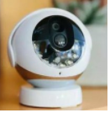
四．实验探究题（共5小题）
13．如图，某实验小组做“探究滑动摩擦力的大小与哪些因素有关”的实验。
（1）在实验过程中，拉动木块前，应首先对测力计进行 。用弹簧测力计沿水平方向拉动木块使其在水平桌面做 运动，根据 条件可知，此时木块所受滑动摩擦力的大小 弹簧测力计的示数（选填“大于”“小于”或“等于”），并完成表格数据，这种测摩擦力的方法是 （选填“直接“或“间接“）测量法；
（2）甲、乙两图是为了验证： 相同时，滑动摩擦力大小与 大小的关系；
（3）小华在探究“滑动摩擦力的大小与压力的大小关系”时，利用图乙、丙两组数据比较得出“压力越大，滑动摩擦力就越大”的结论。你认为他对比这两组数据就得出这个结论中否正确？ ，你的理由是 ；
（4）由 两图可探究出滑动摩擦力的大小与接触面的粗糙程度有关；
（5）若甲装置中，木块在运动过程中拉力突然变大，滑动摩擦力将 （选填“变大”“变小”或“不变”）；
（6）设想一下，如果实验中木板的表面绝对光滑，去掉拉力后，运动的木块将在木板上做 ；
（7）小明利用图甲实验装置探究摩擦力的大小与接触面积大小的关系，需再把木块 放，并按正确的方法拉动木块，发现两次弹簧测力计的示数相等。从而得出：滑动摩擦力的大小与接触面积的大小 ；
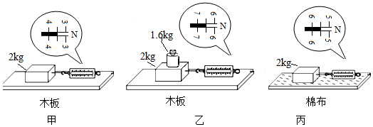
14．用功率、规格相同的电加热器、玻璃杯、温度计比较水和食用油的吸热能力。如图，请回答
（1）应该控制两个相同的玻璃杯内装的水和食用油的 （选填“质量”或“体积”）相同
（2）选用规格相同的电加热器的目的是使其在相同时间内 。
（3）小明用相同的电加热器加热，每隔相同的时间记录一次温度，其中某时刻的温度如图温度计所示数为 ℃，小明最终通过实验汇总得到如下数据：
物质 | 质量/g | 初始温度/℃ | 加热时间/min | 最后温度/℃
水 | 100 | 25 | 3 | 50
食用油 | 100 | 25 | 3 | 75
分析实验数据，可以得到的初步结论是 。
（4）下列与水有关的实例中，与结论得出的这一特性无关的是
A．让热水流过散热器供暖 B．用循环水冷却汽车发动机
C．沿海地区昼夜温差较小 D．夏天在房间内洒水降温
（5）图中能合理反映该实验结果的图象是 （选填“甲”“乙”或“丙”）
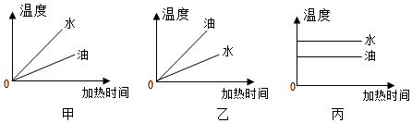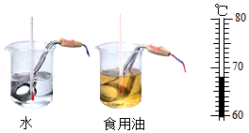
15．在利用光具座进行凸透镜成像的实验探究中：
（1）如图甲所示，一束平行于凸透镜主光轴的光线经过凸透镜后，在光屏上形成了一个最小、最亮的光斑。由图可知，凸透镜对光线具有 作用，该凸透镜的焦距是 cm。
（2）将蜡烛、凸透镜、光屏依次放在光具座上，点燃蜡烛后，无论怎样移动光屏都不能在光屏上得到像，请你指出其中的原因是 。
（3）调整正确后，把烛焰放在距凸透镜16cm处时（如图乙），在凸透镜另一侧移动光屏，会在光屏上得到一个倒立、 的实像（填写像的性质），则 （填光学仪器）就是利用这一成像规律工作的。如果将蜡烛在乙图的基础上远离透镜，仍要在光屏上得到清晰的像，光屏应向 （选填“靠近”或“远离”）透镜的方向移动。
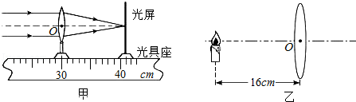
16．在探究动能大小与哪些因素有关的实验中：
（1）如图甲所示，小红先探究动能大小与质量关系，如果小车速度保持不变，让小车从斜面的 （填“同一”、“不同”）高度下滑，目的是 。通过比较 ，可以比较小车具有的动能。
（2）小磊认为去掉木块，利用粗糙且足够长的木板，通过比较小车在木板上运动的距离也能比较小车动能的大小，即运动的距离越远说明物体的动能越大。于是小磊通过在小车上加砝码来改变质量，得到如图乙所示的实验情形，据此她得出在速度相同的条件下，物体的动能与质量 （选填“有关”或“无关”），该结论是 的。（“正确”或“错误”）
（3）小磊在探究“动能大小与质量的关系”时将实验装置改进成如图丙所示，利用质量不同的铁球将弹簧压缩相同程度静止释放，撞击同一木块。该实验方案是否可行？答： 。理由是： 。
若按此方案操作，他会看到的现象是： 。
（4）小明在“探究动能大小与质量是否有关”时采用的方案是：让同一小车，从同一斜面的不同高度由静止释放，撞击水平面上的木块，发现：木块滑行的距离不一样远。根据这一现象，能做出以下哪个判断？ 。
A．动能大小与质量无关，一定与其他因素有关
B．动能大小除了与质量有关外，一定还与其他因素有关
C．不能判断物体动能大小是否与质量有关，动能大小一定与质量外的其他因素有关
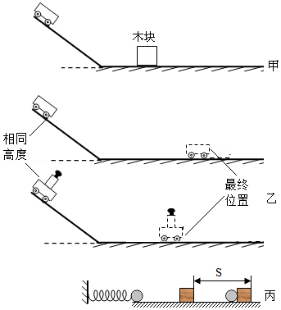
17．按照要求完成下列填空
（1）如图1所示，使玻璃板水平接触水面，然后稍稍用力向上拉玻璃板，弹簧测力计的读数将变大，原因是 。
（2）如图2所示，把气球放在钉板上，再把木板放在气球上，向木板上施加压力，气球变形但不会被钉板上的钉刺破，这是因为 。
（3）如图3所示，往B管中吹气，看到A管中的水面上升，说明 。
（4）如图4所示，两个烧瓶中装有不同液体，用相同阻值的镍铬合金丝加热，该实验是为了探究 （选填“电热大小的影响因素”或“不同物体的吸热能力”），热量的多少是由 反映的。
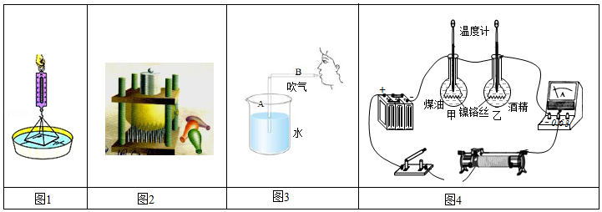
五．综合能力题（共1小题）
18．阅读《共享单车》后回答。
共享单车
骑自行车出行有很多益处，不仅可以节能减排、缓解交通压力，而且骑车时，人需要消耗体能，可以强身健体。一个成年人在水平路面上骑车时所受阻力大约20N。
近年来，我国多个城市推出了多种新型共享单车，广州市的许多街道旁也随处可见，如图甲所示，这种单车外观结构简单，单车的质量约25kg，比普通自行车质量要大些。
单车的车锁内集成了嵌入式芯片、GPS定位模块和SIM卡等，便于监控单车的具体位置和状态。其工作原理如图乙所示。用户可使用手机下载单车APP，查看并找到单车的位置，然后用手机扫描车身上的二维码，通过手机网络发送电磁波到云端请求解锁，云端收到请求后识别该车辆并发送解镇指令，单车执行解锁指令自动开锁，用户便可以开始骑行，手机AP就显示计时、计价等信息。此外，当用户在骑行过程中踩动脚踏板，可将机械能转化为电能，为车内蓄电池充电，以满足单车定位和自动开锁等过程中的用电需要。
请根据上述材料，回答下列问题
（1）此种单车和手机之间是利用 传递信息的，若此种单车使用的GPS信号的频率是1800GHz，而手机中蓝牙通信信号（电磁波）的频率是25GHz，则该GPS信号的波长 手机蓝牙通信信号的波长（选填“大于“或“小于”）。
（2）单车在骑行过程中可将机械能转化为电能，是利用 现象实现的。乐乐某次扫码后骑行8km，耗时30min，此次骑行的平均速度为 km/h。
（3）一个成年人在水平路面上以正常的速度保持匀速骑行半小时，消耗的能量最接近 。
A.2×10³J B.2×10⁵J C.2×10⁷J D.2×10⁹J
（4）乐乐放学回家途中把自行车骑得飞快，妈妈看见后警告他说“以后骑自行车慢点，不然很危险”，是因为质量一定时，速度越大， 越大，行驶中危险性大。
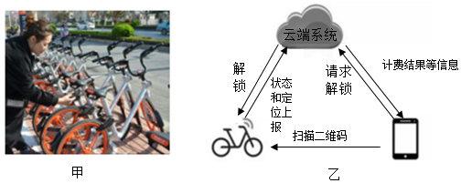
六．解答题（共2小题）
19．太阳能路灯的灯杆顶端是太阳能电池板，它能将 能转化为 能，并向灯杆下方的蓄电池充电，将电能转化为 能储存起来，供夜晚路灯照明。若在一定时间内，太阳光辐射到该太阳能电池板的能量为2.7×10⁷J，这与完全燃烧 kg的煤放出的热量相当；这些能量经转化后，可供功率为35W的路灯工作60h，那么该太阳能路灯的能量转化效率是 %（煤的热值为3.0×10⁷J/kg）。
20．黎明同学在测量一块不规则的小石块的密度时，由于没有合适的量筒，于是他就利用一个烧杯、天平和水按下列步骤测出了小石块的密度。请将他的步骤补充完整。
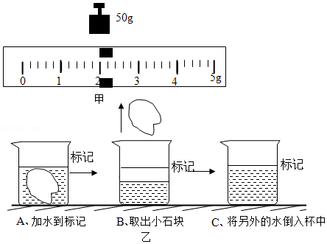
（1）将托盘天平放在水平台上，调节天平平衡后，用天平测量小石块的质量。天平再平衡时，右盘中的砝码和标尺上的游码如图甲所示，则小石块的质量为 g。
（2）如图乙所示。
A．往烧杯中加入适量的水，把小石块浸没，在水面到达的位置做上标记；
B．取出小石块，测得烧杯和水的总质量为122g；
C．往烧杯中加水，直到 ，再测出此时烧杯和水的总质量为142g。
（3）计算出小石块的体积为 cm³。
（4）用密度公式计算出小石块的密度为 kg/m³。

